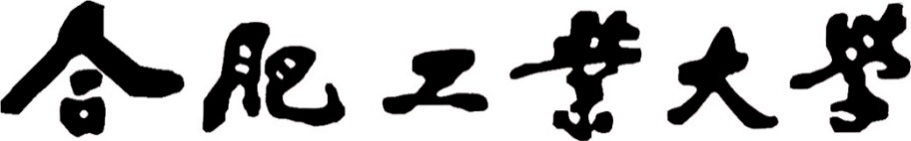
《机器视觉》实验报告



院 系 计算机与信息学院

学生姓名 邹达亮
靳继忠 乔现婷

学 号 2023212209
专业班级 计算机科学与技术23-2班

2025年12月
目录
实验四：校园共享单车检测 3
1. 实验内容和要求 3
2. 实验环境 3
3. 实验原理 4
3.1核心机制 4
3.2训练集 5
4. 实验步骤 5
4.1数据集准备与预处理 5
4.2算法逻辑设计与实现 5
4.3可视化与后处理 6
4.4：模型微调流程 7
5. 实验结果 7
6. 实验总结 9

实验四：校园共享单车检测

实验内容和要求
实验内容：目标检测是机器视觉的核心应用方向之一，可实现 “定位 + 识别” 双重任务。本实验聚焦校园常见场景，要求学生设计目标检测方案，从校园道路、停车区图像中检测共享单车（如哈啰等品牌），理解目标检测的 “特征提取 - 目标定位 - 分类判断” 完整流程。
具体要求：
  - 任务输入：共享单车照片
  - 任务输出：共享单车位置
  - 训练集：COCO
  - 代码语言不限，方法不限，要求提交整个算法源代码，模型结果，算法分析等内容。
  - 加分项（5分）：使用深度学习方法，代码环境名称以姓名缩写命名（例如吴晶晶的环境名：wjj），实验报告中介绍代码环境配置过程。

实验环境
Python 3.10、pycharm
深度学习实验环境搭建：
在终端运行conda create -n zdl python=3.8来创建环境
激活环境conda activate zdl
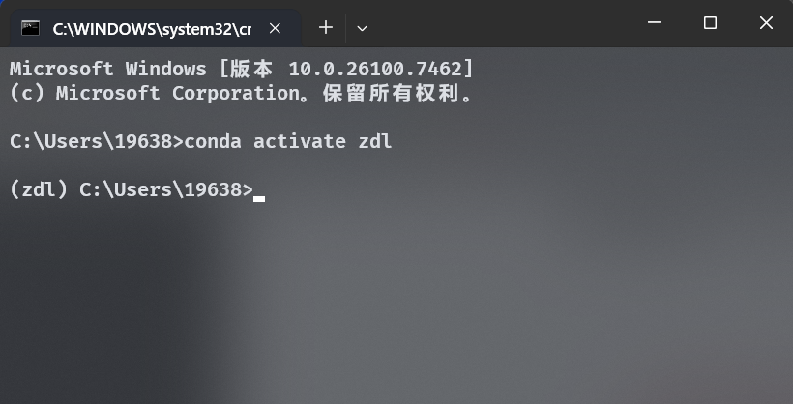
图 1 环境创建和激活
激活环境后，安装 PyTorch 深度学习框架及 YOLOv8 核心库 ultralytics，同时安装 opencv-python 用于图像后处理。
pip install ultralytics opencv-python
在终端输入 yolo version 检查安装是否成功。
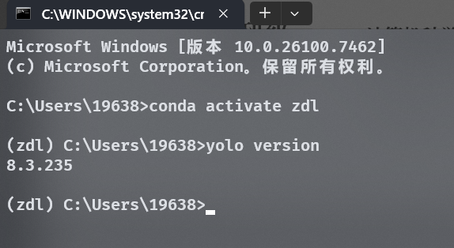
图 2 环境安装

实验原理

3.1核心机制
本次实验选用 YOLOv8算法。相比传统机器视觉方法，YOLO 是一种单阶段检测算法，速度快且精度高，算法的核心机制如下。
特征提取：利用 CSPDarknet 主干网络对输入图像进行卷积，将像素矩阵转化为高维特征图。
目标定位：网络回归出边界框的中心坐标 $(x, y)$ 和宽高 $(w, h)$。
分类判断：网络输出框内物体属于特定类别（如 bicycle）的置信度。

3.2训练集
实验基于 COCO数据集。该数据集包含 80 个通用类别，其中 Index 1 为 bicycle。利用 COCO 预训练权重 (yolov8n.pt)，模型已具备识别自行车的特征提取能力。

实验步骤

4.1数据集准备与预处理
在校园内选取具有代表性的场景拍摄共享单车照片。采集时注意包含不同角度、光照条件及轻微遮挡的情况，以测试算法鲁棒性。将采集的图像重命名为英文格式（如 campus_test.jpg），并统一存放在项目根目录下，避免中文路径导致的读取错误。

4.2算法逻辑设计与实现
编写 main.py 实现目标检测的核心流水线，具体逻辑如下：
使用 YOLO('yolov8n.pt') 加载 COCO 预训练权重。该模型已在包含自行车类别的百万级数据集上完成特征学习，无需从头训练即可提取车轮、车架等关键特征。
# main.py 代码片段
model_path = 'yolov8n.pt'
print(f"加载模型: {model_path} ...")
# 初始化模型，构建 CSPDarknet 主干网络
model = YOLO(model_path)
调用 model.predict() 接口。为了专注检测共享单车，设置参数 classes=[1]（COCO 数据集中 bicycle 的索引ID），从而屏蔽掉画面中的行人（class 0）、汽车（class 2）等非目标物体。
对模型输出的 Tensor 数据进行解码：
提取边界框坐标 box.xyxy，用于定位目标位置。
提取置信度 box.conf，用于判断检测的可信度。
提取类别 box.cls，确认目标属性。

4.3可视化与后处理
为了直观展示实验结果，利用 OpenCV 库对推理结果进行绘图处理：
使用 cv2.rectangle() 函数，根据解析出的 (x1, y1) 和 (x2, y2) 坐标，在原图上绘制绿色矩形框，代码实现如下。
# main.py 代码片段
for box in result.boxes:
# --- A. 获取定位信息 ---
# 解析左上角(x1, y1)和右下角(x2, y2)坐标
x1, y1, x2, y2 = box.xyxy[0].cpu().numpy().astype(int)
# --- B. 获取分类与置信度 ---
conf = float(box.conf[0]) # 获取置信度 (如 0.85)
cls_id = int(box.cls[0]) # 获取类别索引
label_name = result.names[cls_id] # 获取类别名称 'bicycle'
然后使用 cv2.putText() 函数，在检测框上方标注类别名称（bicycle）及置信度数值，字体选用 FONT_HERSHEY_SIMPLEX。
之后将处理后的图像写入本地磁盘，命名为 result_campus_test.jpg，以便后续写入实验报告。
# 绘制绿色矩形框 (定位可视化)
cv2.rectangle(img, (x1, y1), (x2, y2), (0, 255, 0), 2)
# 绘制类别名称与置信度 (分类可视化)
display_text = f"{label_name}: {conf:.2f}"
cv2.putText(img, display_text, (x1, y1 - 10),
cv2.FONT_HERSHEY_SIMPLEX, 0.5, (0, 255, 0), 2)
# 显示并保存最终结果
output_path = "result_" + image_path
cv2.imwrite(output_path, img)

4.4：模型微调流程
为了探索深度学习的完整流程，额外编写 train_yolo.py 脚本：加载 yolov8n.pt 作为预训练权重。设置 epochs=10和 imgsz=640（输入分辨率）。
模拟启动训练过程，验证模型反向传播与权重更新机制的可行性。
# train_yolo.py 代码片段
def train_model():
# 加载预训练权重
model = YOLO('yolov8n.pt')
# 启动训练
# data: 数据集配置文件 (此处使用 coco8.yaml 演示)
# epochs: 训练轮次
# imgsz: 输入图像分辨率缩放至 640x640
results = model.train(
data='coco8.yaml',
epochs=10,
imgsz=640,
batch=16,
name='campus_bike_model'
)

实验结果

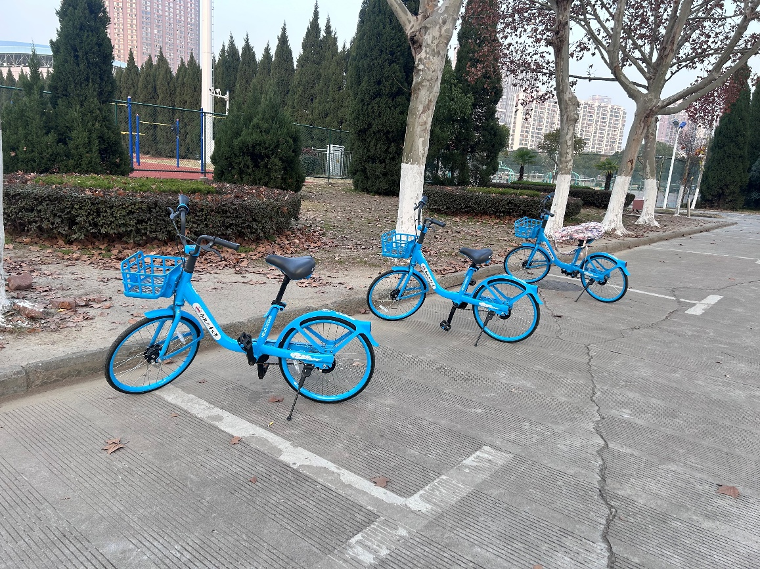
图 3 校园停车区
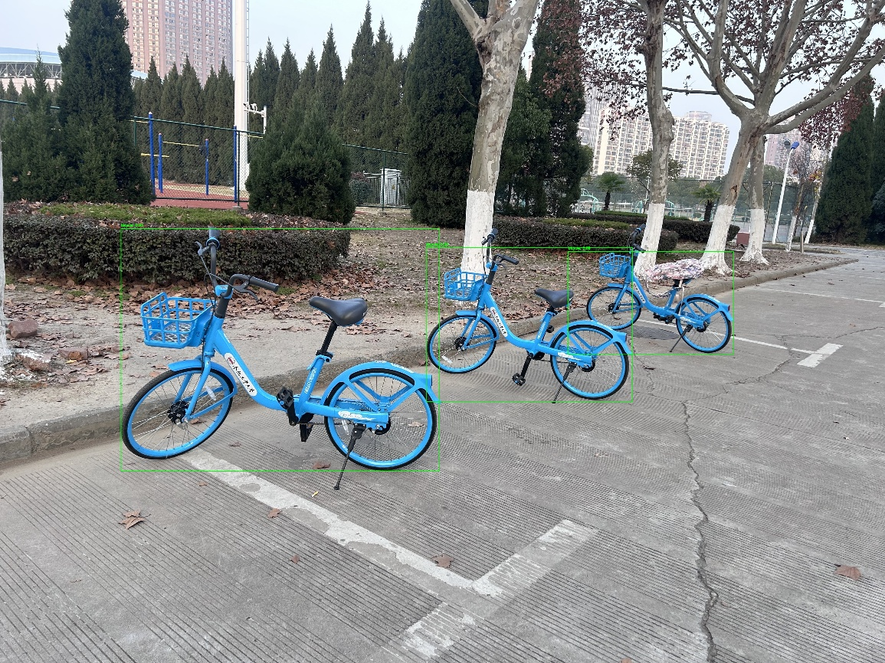
图 4 校园停车区检测结果

如图所示，算法成功识别出了图像中的共享单车，用绿色矩形框进行了精准定位，置信度均在 0.8 以上。

实验总结
本次实验基于 PyTorch 深度学习框架和 YOLOv8 算法，成功实现了校园场景下的共享单车目标检测。编写了 main.py 推理脚本，通过加载 COCO 预训练权重，实现了对输入图片的处理。算法能够准确识别出图像中的自行车目标，绘制出贴合度较高的边界框，并过滤掉了行人、汽车等非目标类别。
虽然本次实验主要执行的是推理，但我通过编写 train_yolo.py，理解了模型是如何诞生的。数据加载、前向传播、损失计算、反向传播这一整套流程，是将原始数据转化为具有泛化能力权重的关键。
在实验初期，环境配置是一个难点。最开始安装时，曾遇到 CUDA 版本与 PyTorch 版本不匹配的问题，导致模型无法调用 GPU。通过查阅资料，我学会了使用 Anaconda 创建独立环境，并根据官网指引安装了对应版本的 torch，最终成功运行。这让我认识到环境隔离在工程开发中的重要性。
虽然模型能准确检测出自行车，但在还有需要改进的地方。目前的模型仅能识别通用的 bicycle 类别，无法区分哈啰单车、美团单车或私人自行车。
后续我可以收集不同品牌的单车图像制作自定义数据集（标注类别为 hello_bike, meituan_bike），利用 train_yolo.py 脚本进行迁移学习，从而实现更具针对性的品牌识别。

